Cuál es la Relación entre la Asamblea Eclesial de América Latina y el Caribe con el Sínodo de la sinodalidad?
15 DE FEBRERO DE 2023 ÁNGEL MORILLO NOTICIAS DEL SÍNODO, PORTADA
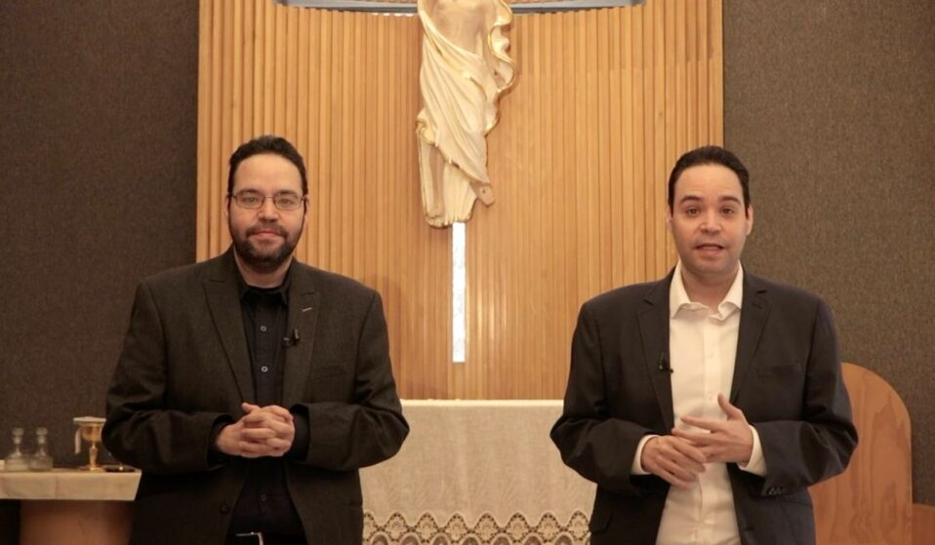
Desde hace dos años en la Iglesia de América Latina y el Caribe vive un tiempo de participación marcado por dos procesos: la Asamblea Eclesial y el Sínodo de la Sinodalidad. ¿Qué relación hay entre uno y otro? ¿Por qué tantas consultas? ¿En qué se diferencian?, y ¿Cómo continúan estos caminos?
A estas y a otras preguntas, respondemos en el siguiente vídeo tutorial de la serie ABC del Sínodo de la Sinodalidad, en el que participan el padre Pedro Brassesco, secretario adjunto del Consejo Episcopal Latinoamericano y Caribeño (Celam) y los gemelos Rixio y Raymundo Portillo, ambos docentes de la Universidad de Monterrey (México).
Esta ha sido una coproducción del Centro para la Comunicación del Celam y del departamento de cine y comunicación de la UDEM, bajo la dirección de Juan Manuel González Fernández.

¿Qué es la Asamblea Eclesial de América Latina y el Caribe y el Sínodo de la Sinodalidad?
La Primera Asamblea Eclesial de América Latina y el Caribe y el Sínodo de la Sinodalidad son dos procesos distintos, pero íntimamente conectados en su espíritu y metodología que tal vez los han hecho muy parecidos exteriormente.
Rixio explica que “la Asamblea Eclesial fue convocada por los obispos de América Latina y el Caribe, a instancias de una sugerencia del Papa Francisco de retomar los desafíos de la Conferencia de Aparecida”.
Por su parte, Raymundo añade que “el Sínodo 2021-2024, al que llamamos habitualmente como Sínodo sobre la Sinodalidad, fue convocado por el Papa Francisco y se realiza en todo el mundo”.
Para disfrutar de los materiales del Sínodo podrán ingresar a la página del Celam www.celam.org y en el apartado sobre la Fase continental del Sínodo encontrarán toda la información y el material para trabajar.
Le puede interesar: Todo listo para el inicio de las Asambleas regionales de la fase continental del Sínodo en América Latina y el Caribe

https://adn.celam.org/cual-es-la-relacion-entre-la-asamblea-eclesial-de-america-latina-y-el-caribe-con-el-sinodo-de-la-sinodalidad/

